Горно-металлургический профсоюз России
Свердловская областная организация ГМПР
ОБЛАСТНОЙ КОМИТЕТ
VIII ПЛЕНУМ
ПОСТАНОВЛЕНИЕ

15 октября 2014 г г.Екатеринбург №8-2

О задачах профсоюзных органов по реализации федеральных
законов № 426 - ФЗ «О специальной оценке условий труда» и
№ 421-ФЗ «О внесении изменений в отдельные законодательные
акты Российской Федерации в связи с принятием Федерального
закона «О специальной оценке условий труда»

По имеющимся сведениям на 01.10.2014г. в 70% предприятий ГМК Свердловской области началась процедура проведения специальной оценки условий труда (СОУТ). В большинстве организаций проведение СОУТ находится как на этапе организационно-подготовительной работы, так и на этапе проведения измерений вредных производственных факторов специалистами экспертных организаций. На ряде предприятий (ОАО «ПНТЗ», ОАО «ЕВРАЗ НТМК», ОАО «СУМЗ», ОАО «КУМЗ» и др.) в настоящее время проводится обработка выполненных измерений и оформление карт СОУТ силами экспертных организаций. Итоговых результатов СОУТ нет пока ни на одном предприятии отрасли.
По предварительным прогнозам итоги СОУТ скажутся на уменьшении (в сторону искусственного улучшения) класса (подкласса) условий труда в среднем на 20-50% рабочих мест, в зависимости от специфики предприятия. При фактических прежних условиях труда изменение (снижение) класса условий труда и как следствие, снижение соответствующих гарантий и компенсаций возможно по причинам:
- исключения ряда вредных производственных факторов из объема исследований согласно ФЗ-426 от 28.12.2013г. и Методики СОУТ (приказ Минтруда № 33н от 24.01.2014г.);
- изменения гигиенических нормативов и уменьшения критериев «вредности» (приказ Минтруда № 33н от 24.01.2014г.);
- ограничения в выборе методик (методов) измерений и невозможности применения более точных, достоверных методов измерений;
- искусственного уменьшения времени контакта с вредными факторами при определении хронометража рабочего времени; и др.
Внесение изменений в Методику проведения СОУТ (Приказ Минтруда № 33н) диктуется её непригодностью для получения достоверных сведений при оценке условий труда, что возможно осуществить путем инициирования через Российскую трехстороннюю комиссию её глобального пересмотра или отмены, с предложением Правительству РФ поручить разработку Порядка проведения СОУТ по компетентности Роспотребнадзору РФ.
Вопрос «О практической реализации ФЗ-426 от 28.12.2014г. «О специальной оценке условий труда» на горно-металлургических предприятиях области» был рассмотрен 10 сентября т.г. президиумом областного комитета. Постановлением президиума был принят ряд конкретных мер, направленных на активное участие членов ППО в проведении СОУТ, в т.ч. с соблюдением положений Методических рекомендаций «Организация работы представителей выборного органа ППО в составе комиссии, проводящей СОУТ».
Большинство ППО, где началась спецоценка, активно включились в процесс её проведения:
- организуют обучение профактива практическому применению законодательства о СОУТ с привлечением специалистов, в т.ч. областного комитета ГМПР (ОАО «Металлургический завод им. А.К. Серова», ОАО «Серовский завод ферросплавов», ОАО «УАЗ-СУАЛ», ОАО «Синарский трубный завод», ОАО «КУМЗ» и др.);
- участвуют в формировании перечня рабочих мест, подлежащих СОУТ, с выделением аналогичных;
- участвуют в формировании перечня вредных (опасных) производственных факторов, подлежащих измерениям;
- присутствуют и контролируют процесс проведения измерений факторов на рабочих местах;
- информируют работников о возможности реализации их прав на участие в СОУТ; и др.
Заслушав и обсудив информацию о проведении СОУТ на предприятиях ГМК Свердловской области,

VIII пленум Свердловского обкома профсоюза
ПОСТАНОВЛЯЕТ:

1. Обкому профсоюза:
1.1. Разработать памятку для работника при проведении специальной оценки условий труда на его рабочем месте (срок: октябрь т.г.)
1.2.Организовать обучающий семинар представителей первичных профсоюзных организаций предприятий отрасли, технической и правовой инспекций труда ГМПР с участием Государственной экспертизы условий труда Свердловской области по вопросам обращения в органы Госэкспертизы (ноябрь т.г.);
1.3. Проводить мониторинг итогов проведения специальной оценки условий труда на предприятиях отрасли и участию ППО в проведении СОУТ. Разработать и утвердить универсальную отчетную форму (ноябрь т.г.);
1.4. Оказывать всемерную поддержку и помощь профкомам первичных профсоюзных организаций и членам профсоюза по вопросам проведения СОУТ, в т.ч. анализу её результатов.
1.5. Информировать ППО о происходящих изменениях в действующих и вновь принимаемых нормативных правовых актах, которые напрямую касаются проведения СОУТ. Актуализировать в связи с изменениями «Методические рекомендации».
1.6.Создать на сайте обкома ГМПР раздел «Специальная оценка условий труда».
1.7. Силами технической и правовой инспекций труда ГМПР осуществлять контроль выполнения первичными профсоюзными организациями постановлений президиума обкома ГМПР № 17-2 от 10.09.2014г. и VIII пленума от 15.10.2014г. с рассмотрением итогов проверок на заседаниях выборных органов областного комитета ГМПР.
2. Обратиться в ЦС ГМПР по вопросам:
2.1. Внесения в Российскую трехстороннюю комиссию по регулированию социально-трудовых отношений предложений:
2.1.1. во избежание двойных стандартов внести изменения в Приказ Минтруда РФ № 33н от 24.01.2014г. и ФЗ-426 от 28.12.2013г., касающиеся проведения обязательных исследований (измерений) всех имеющихся на рабочем месте факторов производственной среды и трудового процесса, без ограничения их сносками к Классификатору, и по нормативам, согласно санитарно-гигиенического законодательства РФ;
2.1.2. при согласовании на РТК «Методики снижения класса условий труда в зависимости от эффективности применяемых СИЗ» не допустить понижения класса (подкласса) условий труда менее 3.1.
2.2. Внесения в ОТС по ГМК РФ положений о предоставлении (сохранении) после проведения СОУТ лицам, занятым на работах с вредными и (или) опасными условиями труда, максимально возможных компенсационных мер, регламентированных ТК РФ и ч.3 ст. 15 ФЗ-421.
2.3. Обращения ЦС ГМПР в Минтруд РФ за официальным разъяснением неоднозначного толкования части 3 статьи 15 Федерального закона от 28 декабря 2013 г. N 421-ФЗ «О внесении изменений в отдельные законодательные акты Российской Федерации в связи с принятием Федерального закона «О специальной оценке условий труда» в части размера, порядка и условий предоставления гарантий и компенсаций работникам, занятым на работах с вредными и (или) опасными условиями труда.
3. Председателям профкомов ППО:
3.1. Работу первичной профсоюзной организации по участию в проведении специальной оценки условий труда на предприятии считать одной из приоритетных по направлению «охрана труда».
3.2. Обратить внимание вопросам выполнения мероприятий постановления президиума областного комитета № 17-2 от 10.09.2014г.
3.3. Организовать на местах практическое обучение (консультирование) членов комиссии по СОУТ и профактива, задействованного в СОУТ, с привлечением специалистов отдела охраны труда областного комитета, в т.ч. в режиме on-line посредством программы Скайп.
3.4.Распространить среди работников «Памятку о специальной оценке условий труда», разработанную обкомом ГМПР.
3.5. При анализе Карт рабочих мест и протоколов измерений по результатам СОУТ иметь для сравнения Карты предыдущей аттестации рабочих мест с протоколами измерений. В случае снижения класса условий труда, выяснять причины изменений. Несогласие членов комиссии от ППО с результатами СОУТ обосновывать особым мотивированным мнением.
3.6. Организовать информирование членов профсоюза о предоставляемых им законодательством РФ правах и обязанностях при проведении СОУТ на их рабочих местах.
3.7. Активно использовать возможность обращения в Государственную инспекцию труда, органы Государственной экспертизы условий труда по вопросам качества проведения СОУТ и правильности предоставления работникам гарантий и компенсаций за работу с вредными и (или) опасными условиями труда.
3.8. По завершении СОУТ предоставлять в областной комитет ГМПР итоговую информацию о её результатах, в том числе по изменению классов (подклассов) условий труда в сравнении с аттестацией рабочих мест (с указанием причины), а также по участию ППО во всех этапах проведения СОУТ.
4. Контроль за выполнением данного постановления возложить на председателя Свердловского обкома ГМПР В.Н. Кускова.

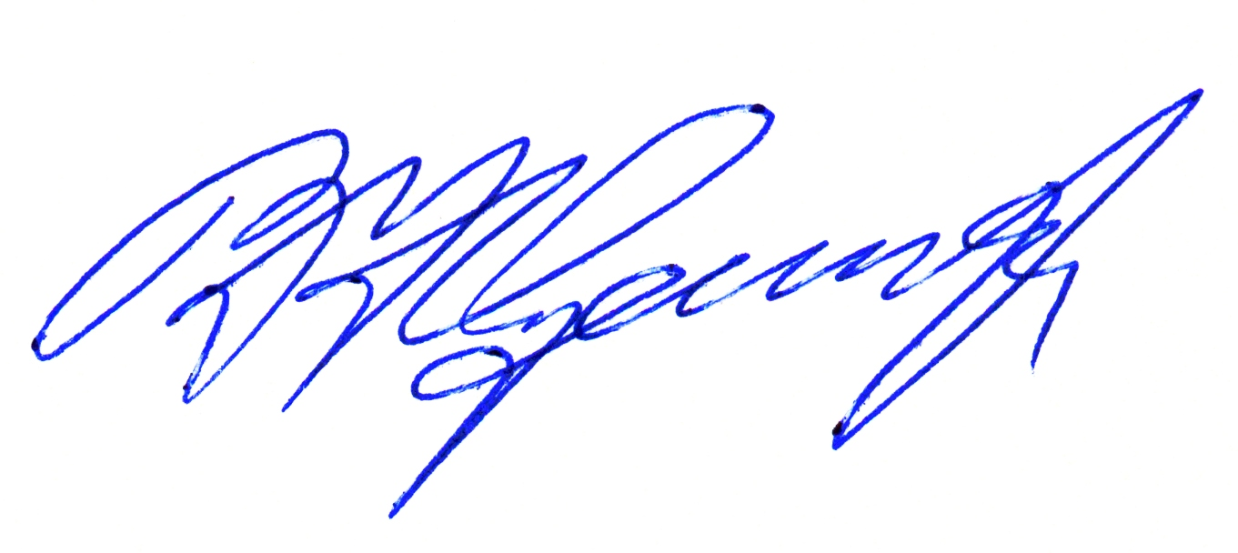

Председатель обкома профсоюза В.Н. Кусков

